Муниципальное бюджетное дошкольное образовательное учреждение детский сад
комбинированного вида №28 «Ромашка»

Советы и игры логопеда

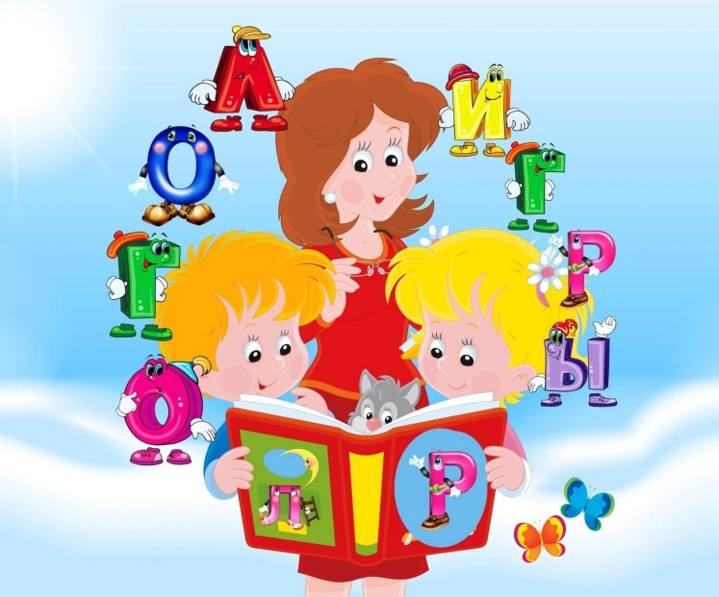

Подготовила: учитель-логопед
Мерзлякова Р. А.

г. Юрга
Сроки усвоения детьми гласных и согласных звуков:
1-2 года: А, О, Э, П, Б, М
2-3 года: И, Ы, У, Ф, В, Д, Т, Н, Г, К, Х, Й.
3-5 лет: С, З, Ц, Ш, Ж, Ч, Щ.
4-5 лет: Р, Л.
К 5-6 годам ребёнок должен овладеть правильным произношением всех звуков речи. Если речь его неправильна и косноязычна, надо помочь ему говорить правильно!!!
Артикуляционная гимнастика
«Лягушка»
Улыбнуться без напряжения, так чтобы был видны передние верхние и нижние зубы. Удерживать в таком положении под счет от 1 до 5-10
«Хоботок»
Вытянуть губы вперед, как хоботок (удерживать до 10).
«Лягушка-хоботок»
На счет «раз-два» чередовать упражнение «Лягушка» и упражнение «Хоботок»
«Лопатка»
Улыбнуться, открыть рот. Положить широкий язык на нижнюю губу. Удерживать в спокойном состоянии на счет до пяти. В этом упражнении важно следить, чтобы нижняя губа не напрягалась и не натягивалась на нижние зубы
«Качели»
Улыбнуться, открыть рот. На счет «раз-два» поочередно упираться языком то в верхние, то в нижние зубы. Нижняя челюсть при этом неподвижна
«Трубочка»
Открыть рот. Свернуть язык трубочкой. Длительно подуть в эту трубочку
«Вкусное варенье»
Улыбнуться, открыть рот. Языком в форме чашечки облизывать верхнюю губу. Нижняя губа не должна обтягивать зубы (можно помочь рукой)
ИГРЫ ДЛЯ РАЗВИТИЯ РЕЧИ ПО ДОРОГЕ В ДЕТСКИЙ САД И ДОМОЙ
*Что из чего состоит? Стул состоит из спинки, сиденья, ножек. Рубашка состоит из рукавов, воротника, карманов, пуговиц.
* Кто кем был раньше? Курочка была раньше цыпленком, а еще раньше яйцом. Рыба была раньше мальком, а еще раньше икринкой. Груша была раньше цветочком.
* Что общего? Что общего может быть у яблока и груши? Они оба фрукты и могут быть зелёными. Что общего у елки и ёжика? У них есть иголки. Что общего у бабочки и самолета? У них есть крылья.
* Что произойдет, если… Что произойдет, если не выключить утюг? Что произойдет, если оставить включенной воду? Выслушайте ответы ребенка. Некоторым вы удивитесь сами. Такая игра учит ребёнка мыслить.
* Один – много. Стул – стулья, учитель-учителя, дом-дома.
* Назови ласково. Кот – котик, дом – домик, кукла-куколка, машина – машинка.
* Я знаю пять имен. Ребенок хлопает в ладоши – Катя, Маша, Вова, Максим, Саша. Называть можно не только имена – названия животных, цветов, городов и т.д.
* Обобщаем. Вы называете: береза, дуб, сосна. Ребенок должен обобщить – это деревья. Тарелка, ложка, вилка – это посуда. Самолет, вертолет, воздушный шар – это транспорт (уточняем: воздушный).
* Антонимы. Высокий – низкий, тяжелый – легкий, вверх – вниз, чистый-грязный.
* Аналогии. Называйте ребенку предмет, а он придумывает аналогии, которые у него возникли с этим предметом. Например: стакан – вода, белка – орешки, зайчик – морковка.
* Консервируем. Скажите ребенку, что у вас есть трехлитровая банка, в которую вы будете консервировать все слова на букву М, например: мишка, машина, мёд, морковь, магазин, мороженое.
* Что лишнее? Взрослый говорит: «В саду растут: яблоки, персики, жираф, клубника». Ребенок называет лишнее или хлопает в ладоши, когда услышит лишнее слово.
* Я вижу что-то… Я вижу, что-то красное – отыскиваем глазами все красные предметы и называем их. Можно соревноваться – кто увидит больше красных (зеленых, круглых) предметов.
* Загадываем слово. Ребёнок загадывает любое слово. Взрослый с помощью наводящих вопросов, пытается узнать – что это. Например: оно съедобное? У него есть колёса? Его любит кушать зайчик? Потом меняются местами.

